# Задачи: SQL joins

Клонирайте или изтеглете 09_lab2_CRUD от GitHub. Импортнете recipies.sql. Ако е необходимо променете кода от упражнението от 07.03.21 (папка crud_project) така, че да работи локално при вас. Обърнете внимание на const ROOT_DIR, ако пътя до фаловете при вас е различен от този в проекта. Линковете трябва да работят;

В проекта е добавена страница „Visualizer”. След като имате работещ проект „crud_project“, тествайте различните типове SQL JOINS, които разгледахме на лекцията от страницата

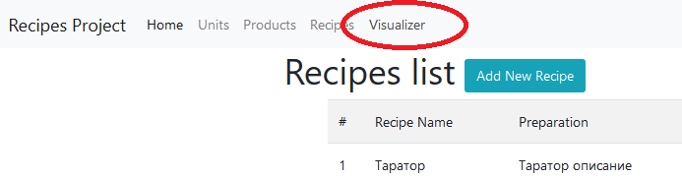

За да може да се тества и да се променят рецептите

1. Добавете опция в проекта за EDIT/UPDATE на **Recipes.** Да се предвиди възможност да се променя и recipe category, като на потребителя се показват възможните recipe_category_name;

2. Добавете опция в проекта за изтриване на рецепти от базата данни;

3. В страницата Products да се добави поле „product_category_name” в таблицата с всички продукти;

4. При UPDATE на продукт да може да се променя product_category_name;

*Забележка: Домашното е с по-малък обем, за да може да се довършат задачите за бази academy и northwind от 05_Basic_SQL_queries*